Дата: 16.04.2020
Група: Езв-82
Предмет: хімія
Тема : «Кристалічний та аморфний стани твердих речовин»

Інструкція
- Ознайомитися з теоретичним матеріалом в підручнику П. Попель, Л. Крикля «Хімія» 11 клас §8.
https://pidruchnyk.com.ua/470-hmya-popel-kriklya-11-klas.html
- Записати до зошита короткий конспект (обов’язково записати те, що виділено спеціальним фоном).
- Пройти тестування за цими посиланнями:
- https://naurok.com.ua/test/budova-tverdih-rechovin-ta-h-vlastivosti-ii-202190.html
- https://naurok.com.ua/test/kristalichniy-i-amorfniy-stani-tverdih-rechovin-201973.html

Теоретичний матеріал
За внутрішньою будовою і фізичними властивостями розрізняють два стани твердих речовин: аморфний і кристалічний.
Кристалічні речовини:
• структурні одиниці розташовані в чіткому порядку — утворюють кристалічні ґратки;
• мають певну температуру плавлення;
• утворюють кристали певної форми;
• у разі руйнування кристалічної речовини кристали розпадаються на окремі шматочки, кожен із яких зберігає хоча б частково форму початкового кристала;
• приклади речовин: природні мінерали, кухонна сіль, цукор.
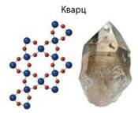
Структурні одиниці в кристалічних речовинах утворюють правильні геометричні фігури
Аморфні речовини:
• не мають чіткої просторової структури — структурні одиниці розташовані невпорядковано;
• плавляться в певному діапазоні температур;
• за нагрівання спочатку розм'якшуються;
• у разі руйнування утворюються уламки неправильної форми, зазвичай із нерівною поверхнею країв сколу;
• приклади речовин: скло, смоли, бурштин, застиглі лаки, клеї, каучук.
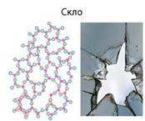
Аморфні речовини не мають чіткої просторової структури, а утворені з невпорядкованих частинок (атомів чи молекул)
Аморфні речовини за внутрішньою будовою нагадують рідини, тільки не можуть текти. Під час нагрівання вони поступово розм'якшуються і нарешті стають рідкими. Аморфним речовинам, як і рідинам, можна надати будь-якої форми.
За певних умов речовина може з кристалічної перетворюватися на аморфну, і навпаки. Звичайне скло — аморфна речовина, але з часом силіцій(IV) оксид у його складі набуває кристалічної форми. Через це старі склянки під час наливання в них окропу лопаються набагато частіше, ніж нові. Цукор — кристалічна речовина. Але якщо його розплавити та швидко охолодити, то він застигає в аморфному стані. З такого цукру можна виготовляти льодяники, карамельки тощо (мал. 9.1).
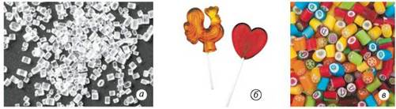
Мал. 9.1. Кристалічний цукор (а) після розплавляння та швидкого охолодження стає аморфною речовиною, з якої легко виготовляти льодяники (б) та карамельки (в)
Ключова ідея
Для аморфних речовин порядок у розташуванні частинок характерний тільки на відстані однієї-двох структурних частинок. У кристалічних речовинах порядок розташування частинок характерний для всього об'єму монокристала.

